ΜΑΘΗΜΑ ΑΤΟΜΑ- ΜΟΡΙΑ
(Σελ σχολικού 58-61 )

Ερώτηση 1: Τι αναφέρει η σύγχρονη ατομική θεωρία;
Απάντηση
Η σύγχρονη ατομική θεωρία αναφέρει ότι η ύλη αποτελείται από πολύ μικρά σωματίδια τα οποία δεν μπορούν να χωριστούν σε μικρότερα και τα οποία ονομάζονται άτομα.

Ερώτηση 2: Πως αναπαριστούμε τα άτομα
Απάντηση
Τα άτομα τα αναπαριστούμε με μικρές σφαίρες μπαλίτσες με διαφορετικά χρώματα. Οι μπαλίτσες αυτές ονομάζονται προσομοίωματα και τις χρησιμοποιούμε για να καταλάβουμε καλύτερα τα άτομα. Στην πραγματικότητα τα άτομα δεν έχουν χρώμα και δεν μπορούμε να τα δούμε.

Ερώτηση 3: Τι είναι τα μόρια;
Απάντηση
Τα άτομα των διαφόρων στοιχείων ενώνονται μεταξύ τους και σχηματίζουν μόρια. Για παράδειγμα δύο άτομα υδρογόνου ενώνονται με ένα άτομο οξυγόνου και σχηματίζουν το μόριο του νερού.

Ερώτηση 4: Ποια είναι η διαφορά μεταξύ των μορίων των χημικών στοιχείων και των μορίων των χημικών ενώσεων.
Απάντηση
Α) Τα μόρια των χημικών στοιχείων σχηματίζονται όταν ενώνονται μεταξύ τους άτομα από το ίδιο στοιχείο. Παράδειγμα: Αν ενωθούν δύο άτομα υδρογόνου θα σχηματίσουν ένα μόριο χημικού στοιχείου (υδρογόνου)
Β) Τα μόρια των χημικών ενώσεων σχηματίζονται όταν ενώνονται μεταξύ τους άτομα διαφορετικών στοιχείων. Παράδειγμα : Αν ενωθούν μεταξύ τους δύο άτομα υδρογόνου και ένα άτομο οξυγόνου θα σχηματίσουν ένα μόριο χημικής ένωσης (νερό).

Ερώτηση 5: Πως θα καταλάβουμε αν ένα προσομοίωμα μας δείχνει χημική ένωση ή χημικό στοιχείο.
Απάντηση
Αν το προσομοίωμα αποτελείται από άτομα του ίδιου στοιχείου, τότε μας δείχνει μόριο χημικού στοιχείου.
Αν το προσομοίωμα αποτελείται από άτομα διαφορετικών στοιχείων, τότε μας δείχνει μόριο χημικής ένωσης.
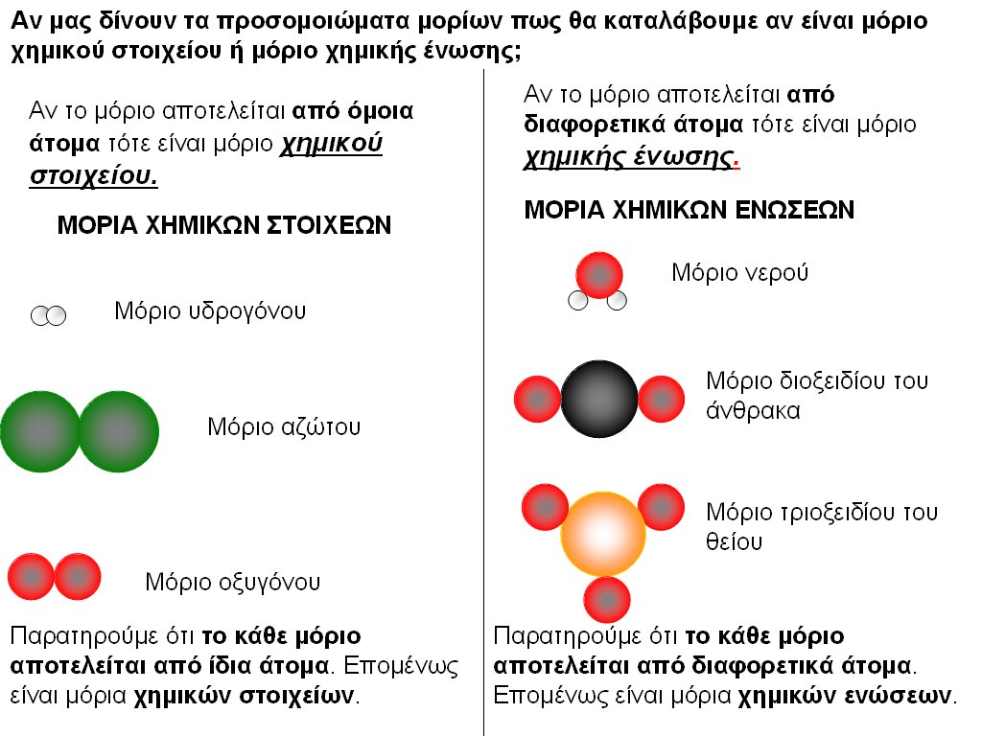
Ερώτηση 6: Τι είναι ο μοριακός τύπος ενός στοιχείου ή μιας χημικής ένωσης και τι μας δείχνει ;
Απάντηση
Ο μοριακός τύπος ενός στοιχείου ή μιας χημικής ένωσης είναι ο τρόπος με τον οποίο συμβολίζουμε το στοιχείο ή την χημική ένωση.
Ο μοριακός τύπος ενός στοιχείου ή μιας χημικής ένωσης μας δείχνει:
Α) Από ποια άτομα αποτελείται το μόριο.
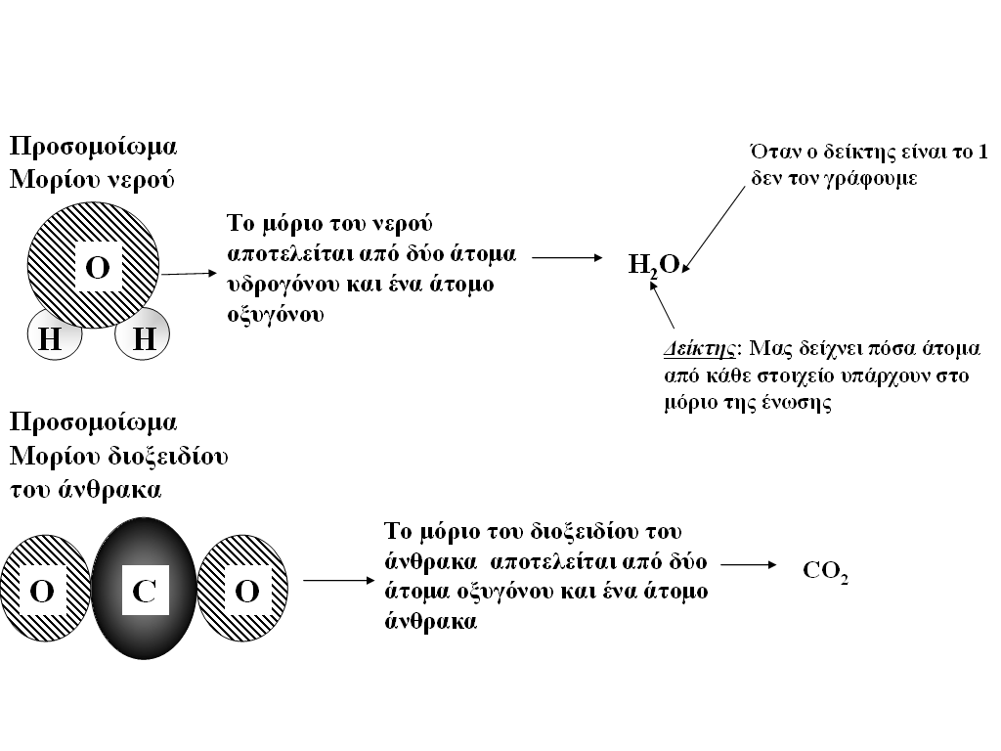
Β) Πόσα άτομα από κάθε στοιχείο αποτελούν το μόριο.

Ερώτηση 7: Πως θα καταλάβουμε αν ένας μοριακός τύπος μας δείχνει χημική ένωση ή χημικό στοιχείο.
Απάντηση
Αν ο μοριακός τύπος περιέχει μόνο άτομα του ίδιου στοιχείου, τότε μας δείχνει μόριο χημικού στοιχείου.
Αν ο μοριακός τύπος περιέχει από άτομα διαφορετικών στοιχείων, τότε μας δείχνει μόριο χημικής ένωσης.

Παράδειγμα : 1) Μοριακός τύπος → Η₂
Παρατηρούμε ότι ο μοριακός τύπος περιέχει άτομα μόνο από το στοιχείο υδρογόνο. Επομένως είναι μοριακός τύπος χημικού στοιχείου. Από τον δείκτη που είναι το 2 καταλαβαίνουμε ότι το μόριο του υδρογόνου αποτελείται από 2 άτομα υδρογόνου.

2) Μοριακός τύπος → Η₂Ο
Παρατηρούμε ότι ο μοριακός τύπος περιέχει άτομα από δύο διαφορετικά στοιχεία υδρογόνο και οξυγόνο. Επομένως είναι μοριακός τύπος χημικής ένωσης. Από τον δείκτη του υδρογόνου που είναι το 2 και τον δείκτη του οξυγόνου που είναι το 1 (θυμίζουμε το 1 δεν γράφετε αλλά εννοείται) καταλαβαίνουμε ότι το μόριο του νερού αποτελείται από 2 άτομα υδρογόνου και 1 άτομο οξυγόνου

